1º Semana ( 15 de febrero de 2016)

Signo: Durante esta semana realizaremos una manualidad a la que podremos tener cerca e incluso besar.

La manualidad consiste en fabricar una cruz con diferentes materiales. Necesitaremos para cada alumno:
- 2 depresores
- Fieltro de diferentes colores
- Botones par decorar
- Plastilina
Realización:

1º Pegaremos los depresores de forma que el más gordo quede en vertical y el más fino en horizontal.
2º Haremos una bolita con plastilina y clavaremos la cruz pegada.
3º Pegaremos una tira de fieltro morada como se ve en la imagen.
4º Decoraremos con flores de fieltro, botones…

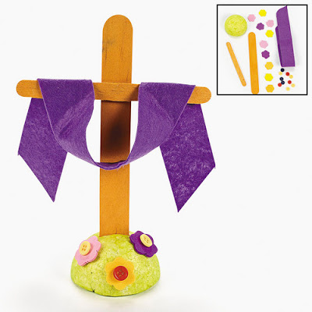

2º Semana (22 de febrero de 2016)
Signo: Encender el incienso

Esta semana tenemos que oler a Dios. Para ello encenderemos en el aula una barita de incienso, realizaremos un pequeño coloquio donde los alumnos relacionen ese olor con Dios.

3º Semana ( 29 de febrero de 2016)

Signo: Hoy vamos a saborear la paciencia de Dios.

Para esta semana repartiremos entre los alumnos un dulce.

4 º Semana ( 7 de marzo de 2016)
Signo: Ahora os entregaran un corazón donde escribiréis vuestro nombre, ya que como el profeta Oseas dice Dios lleva nuestro nombre en su corazón.
‍

5 º Semana (14 de marzo de 2016)
Signo: Ahora vamos a comprometernos con Dios, para ello escribiremos nuestro compromiso y lo guardaremos junto con el corazón de la semana pasada.

